中移互联《写给武汉的情诗》
广 告 主：中移互联网有限公司
所属行业：通信运营商
执行时间：2020.02.08-02.12
参选类别：话题营销类
营销背景
和彩云是中国移动旗下的个人云储存网盘，向所有用户提供安全、便捷、高效的个人云存储服务。和彩云产品自身给人一种暖感，其云存储功能初衷就是帮助用户及时留下美好，记录精彩。
2月14号情人节是一个节日IP，自带热搜体质，恰逢疫情爆发阶段，#疫情期间，情人节怎么过你觉得有意义##疫情期情人节怎样过才浪漫#等等话题，成为知乎、微博超话、贴吧各大主流媒体的热门。
疫情影响之下，和彩云该如何做好情人节营销？
营销目标
以疫情情人节话题热度为契机，传达和彩云产品的品牌温度。
策略与创意
创意思路：
1、新冠疫情来势汹汹，牵动着全国上下的心，此时“武汉加油”“中国加油“已经成为宅家抗疫人们的日常口号，也不乏以武汉加油为主题的画作、平面、影视作品。受到上到国家领导层、下到普通百姓，以及明星的关注，”武汉“成为热词。
2、疫情期间，云上班，云上课，云拜年，云送货等等，人们过上了云上生活。当然情人节也不例外，还得老老实实地云过节。毕竟，无论爱人在不在身边，健康常相伴才是真爱的表现。于是#疫情期间，情人节怎么过你觉得有意义##疫情期情人节怎样过才浪漫#这些热门话题也变成了情人节最为关注的一部分。
3、情人节+疫情+武汉，我们希望用一种更为柔软的方式去表达。情诗，不失为一个更好的选择。前段时间由日本汉字协会发起的三行情诗风靡中国，热度久久不散，平实而深入人心。实际上，以诗寄情在中国历史上源远流长。
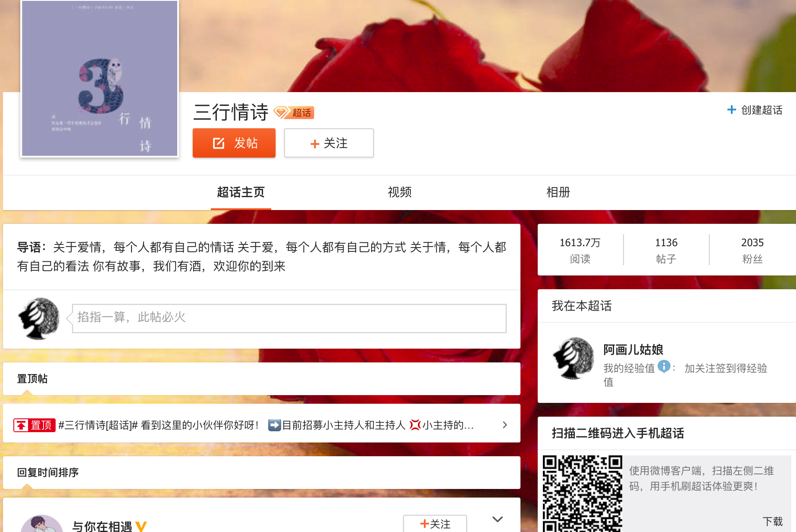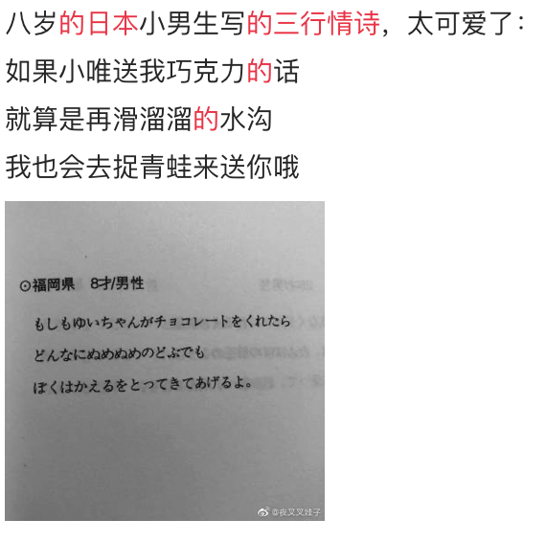
无疑，文字是有温度的，每一段文字都裹挟着书写当时的温度，希望写给武汉的情诗不仅仅给武汉带去温暖，也可以温暖一起抗疫的中国人。
2月14号这一天，
让我们给武汉写一首情诗，
告诉他们啊，“所有人都在爱你”。
执行过程/媒体表现
紧扣互联网“武汉加油，中国加油”“疫情中的情人节”等热门话题，我们推出《写给武汉的情诗》。
1、诗歌文案撰写：不拘泥于传统诗的押韵形式、字数等限制，《写给武汉的情诗》采用的是简单易懂的现代诗体裁，选择了跟武汉疫情相关的几个主题包括：樱花、白衣天使、热干面、隔离。用平实的文字，营造一种温馨的对话情景，让人心生温暖。
2、视觉呈现：纯文字排版，除了考究文案，版面文字设计的功夫不可缺少。本次文字设计上的巧思体现在掉落、擦肩而过、热干面、人和人这四个词里添加了图形，让诗歌视觉化，仿佛能看到樱花飘落的美景，热气腾腾的热干面就在眼前。用美好呼唤美好，期望疫情快点过去，春天将会再来。
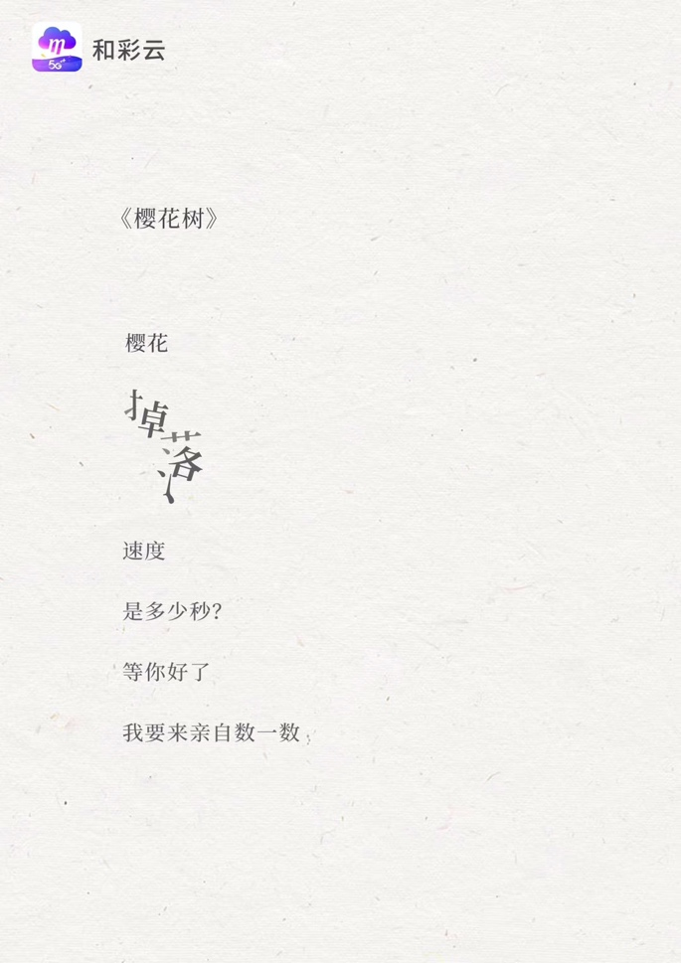

营销效果与市场反馈

《写给武汉的情诗》一出，引起朋友圈的大量关注，和彩云的品牌好感度也因此有增无减。据不完全统计，朋友圈的转发量达5000次，点赞数超过3000个。
